蓝田县公安局
2020年部门综合预算说明

目 录
第一部分 部门概况
一、部门主要职责及机构设置
二、2020年年度部门工作任务
三、部门预算单位构成
四、部门人员情况说明
第二部分 收支情况
五、2020年部门预算收支说明
第三部分 其他说明情况
六、部门预算“三公”经费等情况说明
七、部门国有资产占有使用及资产购置情况说明
八、部门政府采购情况说明
九、部门预算绩效目标说明
十、机关运行经费安排说明
十一、专业名词解释
第四部分 公开报表

- 部门概况

一、部门主要职责及机构设置
1、主要职责
（1）预防、制止和侦查违法犯罪活动；
（2）维护社会治安秩序，制止危害社会治安秩序的行为；
（3）维护交通安全和交通秩序，处理交通事故；
（4）组织、实施消防工作，实行消防监督；
（5）管理枪支弹药、管制刀具和易燃易爆、剧毒、放射性等危险物品；
（6）对法律、法规规定的特种行业进行管理；
（7）警卫国家规定的特定人员，守卫重要的场所和设施；
（8）管理集会、游行、示威活动；
（9）管理户政、国籍、入境出境事务和外国人在中国境内居留、旅行的有关事务；
（10）维护国（边）境地区的治安秩序；
（11）对被判处管制、拘役、剥夺政治权利的罪犯和监外执行的罪犯执行刑罚，对被宣告缓刑、假释的罪犯实行监督、考察；
（12）监督管理计算机信息系统的安全保护工作；
（13）指导和监督国家机关、社会团体、企业事业组织和重点建设工程的治安保卫工作，指导治安保卫委员会等群众性组织的治安防范工作；
（14）法律、法规规定的其他职责。
2、机构设置
蓝田县公安局正科级建制，现有室、队、所、科、中心33个，其中综合管理机构5个，执法勤务机构11个，监管场所2个，派出所15个。
二、2020年度部门工作任务
2020年，我们将紧紧围绕县委、县政府中心工作，以维护全县稳定为中心，以深入推进扫黑除恶专项斗争为抓手，切实增强人民群众的安全感和满意度，为蓝田创造和谐稳定的社会治安环境奠定坚实基础。具体抓好以下几项工作：
一是全力以赴维护全县社会稳定。通过进一步强化情报信息工作，积极化解不安定因素，快速反应，依法妥善处置群体性事件，为蓝田经济发展保驾护航。
二是深入推进扫黑除恶斗争。我们将进一步加强线索摸排、专案攻坚、舆论宣传和执纪问责，采取挂牌督办、限期侦办、提级侦办、异地用警等措施，下重拳、出硬手，穷尽手段、全力以赴，扭转落后局面，再掀扫黑除恶新高潮。
三是进一步提升打击效能。我们将按照“打防并重，以打促防”的方针，精细研判发案特点，保持对各类刑事犯罪的严打高压态势充分发挥多警种合成作战，打防并重的优势，综合整治，严厉打击，做忠诚卫士，铸蓝田平安。
四是不断深化平安建设。我们将按照上报的社会治安整改方案，调整打防思路和措施，全面加强社会面管控和打击力度，不断提升群众满意度。
五是不断加强队伍建设。我们将继续深入开展“不忘初心、牢记使命”主题教育，坚持不懈用习近平新时代中国特色社会主义思想武装全警头脑，进一步凝聚警心，提高队伍战斗力，推进全局各项工作取得新成效、迈上新台阶。
三、部门预算单位构成
从预算单位构成看，本部门的部门预算包括部门本级预算和所属二级预算单位预算。
纳入本部门2020年部门预算编制范围的一级预算单位1个，为蓝田县公安局机关。二级预算单位2个，具体如下：蓝田县公安局交通管理大队、蓝田县公安局消防大队。
预算级次 | 单位名称
一级 | 蓝田县公安局机关
二级 | 蓝田县公安局交通管理大队
二级 | 蓝田县公安局消防大队
四、部门人员情况说明
截止2019年底，本部门人员编制274人，其中行政编制274人；实有人员494人，其中行政493人、事业1人。单位管理的离退休人员1人。
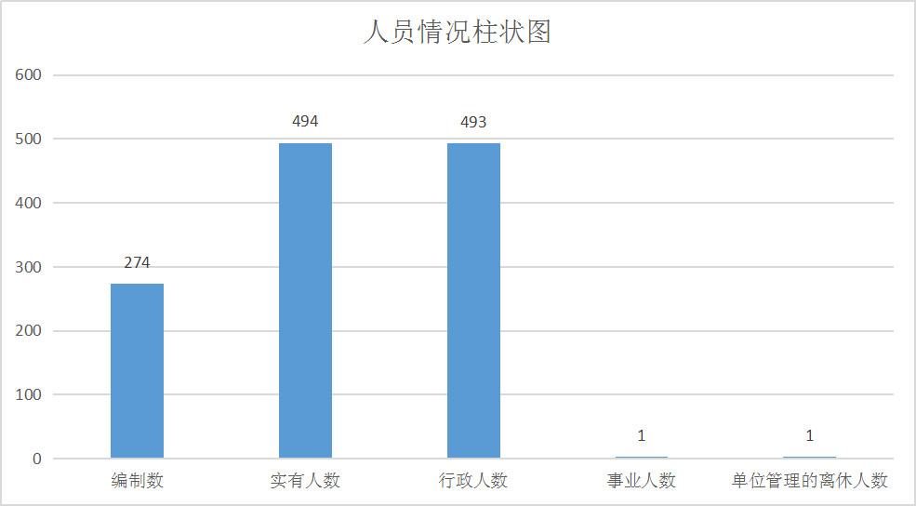

- 收支情况

五、2020年部门预算收支说明
（一）收支预算总体情况。
按照综合预算的原则，本部门所有收入和支出均纳入部门预算管理。
2020年本部门预算收入8802.10万元，其中一般公共预算拨款收入8802.10万元、政府性基金拨款收入0万元，2020年本部门预算收入较上年增加538.08万元，增长6.51%，主要原因是人员工资福利支出增加及公用经费标准提高所致。
2020年本部门预算支出8802.10万元，其中一般公共预算拨款支出8802.10万元、政府性基金拨款支出0万元，2020年本部门预算支出较上年增加538.08万元，增长6.51%，主要原因是人员工资福利支出增加及公用经费标准提高所致。
- 财政拨款收支情况。
2020年本部门财政拨款收入8802.10万元，其中一般公共预算拨款收入8802.10万元、政府性基金拨款收入0万元，2020年本部门财政拨款收入较上年增加538.08万元，增长6.51%，主要原因是人员工资福利支出增加及公用经费标准提高所致。
2020年本部门财政拨款支出8802.10万元，其中一般公共预算拨款支出8802.10万元、政府性基金拨款支出0万元，2020年本部门财政拨款支出较上年增加538.08万元，增长6.51%，主要原因是人员工资福利支出增加及公用经费标准提高所致。
（三）一般公共预算拨款支出明细情况。
1、一般公共预算当年拨款规模变化情况。
2020年本部门当年一般公共预算拨款支出8802.10万元，较上年增加538.08万元，增长6.51%，主要原因是人员工资福利支出增加及公用经费标准提高所致。
2、支出按功能科目分类的明细情况。
本部门2020年当年一般公共预算支出8802.10万元，其中：
（1）其他武装警察部队支出（2040199）376.5万元，较上年增加376.5万元，原因是蓝田县公安局消防大队2019年使用消防应急救援（2240204）科目，2020年使用其他武装警察部队支出（2040199）科目，科目不统一导致2040199科目金额增加；
（2）行政运行（2040201）7098.97万元，较上年增加430.34万元，人员工资福利支出增加及公用经费标准提高所致；
（3）执法办案（2040220）562.6万元，较上年增加32.8万元，原因是维修（维护）费及委托业务费增加所致；
（4）机关事业单位基本养老保险缴费支出（2080505）616.32万元，较上年减少58.77万元，原因是养老保险缴费费率降低所致；
（5）机关事业单位职业年金缴费支出（2080506）28.12万元，较上年增加14.12万元，原因是2020年退休人员较上年增多；
（6）行政单位医疗（2101101）105.28万元，较上年增加105.28万元，原因是行政单位医疗（2101101）为新增科目；
（7）公务员医疗补助（2101103）5.28万元，较上年增加5.28万元，原因是公务员医疗补助（2101103）为新增科目；
（8）其他卫生健康支出（2109901）9.02万元，较上年增加9.02万元，原因是其他卫生健康支出（2109901）为新增科目。
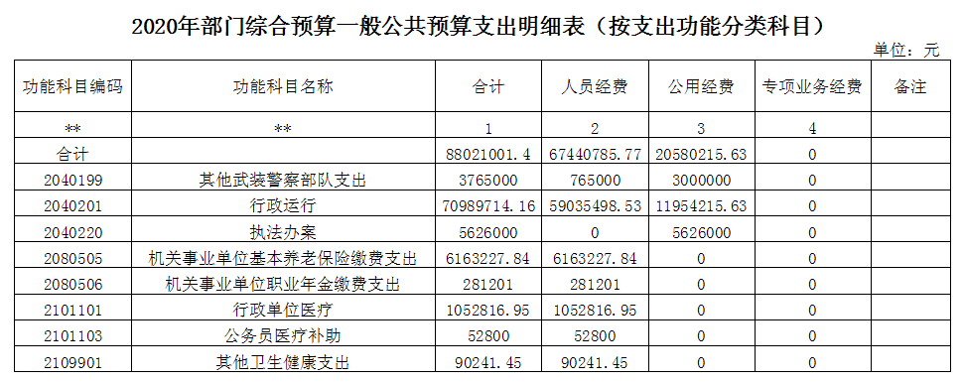
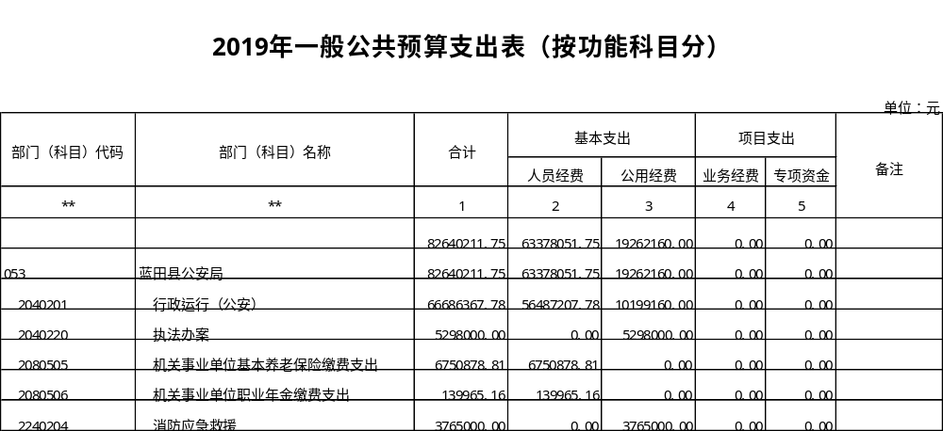

3、支出按经济科目分类的明细情况。
（1）按照部门预算支出经济分类的类级科目说明。
2020年本部门当年一般公共预算支出8802.10万元，其中：
工资福利支出（301）6713.03万元，较上年增加404.7万元，原因是行政人员人数增加及工资标准提高所致；
商品和服务支出（302）2058.02万元，较上年增加131.8万元，原因是公用经费标准提高所致；
对个人和家庭的补助支出（303）31.05万元，较上年增加1.58万元，原因是享受补助的个人和家庭数量增加所致。

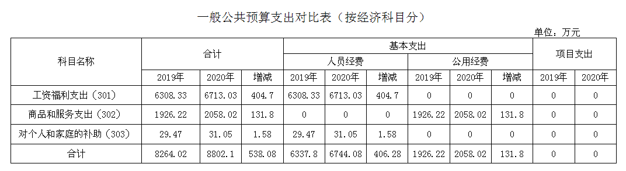
- 按照政府预算支出经济分类的类级科目说明。
2020年本部门当年一般公共预算支出8802.10万元，其中：
机关工资福利支出（501）6704.65万元，较上年增加405.38万元，原因是行政人员人数增加及工资标准提高所致；
机关商品和服务支出（502）2058.02万元，较上年增加131.8万元，原因是公用经费标准提高所致；
对事业单位经常性补助（505）8.37万元，较上年减少1.36万元，原因是事业人员工资改革和无事业人员公用经费所致；
对个人和家庭的补助（509）31.05万元，较上年增加1.58万元，原因是享受补助的个人和家庭数量增加所致。
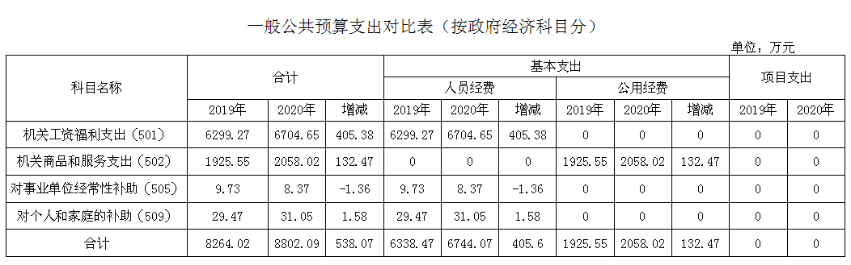
4、2019年结转财政资金一般公共预算拨款支出情况。
本年度无2019年结转财政资金一般公共预算拨款支出。
（四）政府性基金预算支出情况。
1、当年政府性基金预算支出情况。
本部门无当年政府性基金预算收支，并已公开空表。
2、上年结转政府性基金预算支出情况。
本部门无2019年结转的政府性基金预算拨款支出。
（五）国有资本经营预算拨款收支情况。
本部门无当年国有资本经营预算拨款收支，并在财政拨款收支总体情况表中列示
本部门无2019年结转的国有资本经营预算拨款支出。

- 其他说明情况

六、部门预算“三公”经费等预算情况说明
2020年本部门当年一般公共预算“三公”经费预算支出23万元，较上年增加2万元（增长9.5%），增加的主要原因是局机关当年新增公务接待费2万元。其中：因公出国（境）经费0万元，与上年持平；公务接待费4万元，较上年增加2万元（增长100%），增加的主要原因是局机关当年新增公务接待费2万元；公务用车运行费19万元，与上年持平；公务用车购置费0万元，与上年持平。
2020年本部门当年一般公共预算会议费支出9万元，较上年增加1万元（增长12.5%），增加的主要原因是消防队当年会议费增加所致。
2020年本部门当年一般公共预算培训费支出10万元，较上年减少12万元（减少54.5%），减少的主要原因是多数培训由上级部分组织和承担费用。
七、部门国有资产占有使用及资产购置情况说明
截止2019年底，本部门所属预算单位共有车辆126辆，其中：一般执法执勤用车70辆，特种专业技术用车56辆。单价20万元以上的设备40台（套）。2020年部门预算安排购置车辆0辆；安排购置单价20万元以上的设备0台（套）。
八、部门政府采购情况说明
本部门2020年无政府采购预算，并已公开空表。
本部门无2019年结转的政府采购资金支出。
九、部门预算绩效目标说明
2020年本部门绩效目标管理全覆盖，涉及当年一般公共预算拨款8802.10万元,当年政府性基金预算拨款0万元，当年国有资本经营预算拨款0万元（详见公开报表中的绩效目标表）。
本部门无2019年结转的财政拨款支出涉及的绩效目标管理。
十、机关运行经费安排说明
本部门当年机关运行经费预算安排2058.02万元，较上年增加131.8万元，主要原因是公用经费标准提高和行政人员增加所致。
十一、专业名词解释
1.机关运行经费：指各部门的公用经费，包括办公及印刷费、邮电费、差旅费、会议费、福利费、日常维修费、专用材料及一般设备购置费、办公用房水电费、办公用房取暖费、办公用房物业管理费、公务用车运行费以及其他费用。
2.“三公”经费：是指用财政拨款安排的因公出国（境）费、公务用车购置及运行费和公务接待费，其中，因公出国（境）费反映单位公务出国（境）的国际旅费、国外城市间交通费、住宿费、伙食费、培训费、公杂费等支出；公务用车购置及运行费反映单位公务用车车辆购置支出（含车辆购置税）、燃料费、维修费、过路过桥费、保险费、安全奖励费用等支出；公务接待费反映单位按规定开支的各类公务接待支出。

第四部分 公开报表

详情见附表。

